Martes
18
de octubre

Segundo de Secundaria
Ciencias. Física

¿En qué sentido se transfiere el calor?

Aprendizaje esperado: analiza el calor como energía.

Énfasis: identificar cómo es que el calor se transfiere entre dos objetos o sustancias.

¿Qué vamos a aprender?

Conocerás qué es el calor, sus características y lo analizarás a través de situaciones cotidianas. Además, identificarás cómo es que el calor se transfiere.

¿Qué hacemos?

Para comenzar, observa el siguiente video donde analizarás qué es el calor y la diferencia entre éste y la temperatura.

Calor como forma de energía
https://www.youtube.com/watch?v=E5wCLWmTKxU

Existe un tipo de energía a la que se le conoce como energía térmica. Esta energía se origina por el movimiento y la posición de los átomos que componen la materia.

La energía térmica es la energía mecánica de los átomos que componen la materia y entre más energía cinética tengan los átomos, mayor será la cantidad de energía térmica.

Una forma de medir la energía térmica es conociendo la temperatura. La temperatura dice la cantidad de energía cinética promedio que tienen los átomos o partículas, que conforman un cuerpo u objeto.

Entonces, la energía térmica, se puede transformar en otra siguiendo el principio de conservación que has visto en otras sesiones. Las transformaciones de la energía térmica son unas de las que más se usan en el día a día.

Por ejemplo, cuando sientes frío, además de ponerte una chamarra o un suéter, puedes frotarte las manos. Realiza lo siguiente:

En casa, frota tus manos y anota en tu cuaderno qué cambio percibiste.

Cuando frotas tus manos tu temperatura sube, igual pasa si frotas tus brazos con las manos, sientes calor. Esto ocurre porque estás transformando energía cinética en térmica.

Pero ¿qué es el calor?

En la vida cotidiana es muy común que se confundan los conceptos de calor y temperatura, estos se encuentran relacionados, pero tienen un significado diferente.

El calor es la cantidad de energía térmica que se transfiere entre dos cuerpos que se encuentran a diferente temperatura.

Para que quede más claro este concepto, si está en tus posibilidades, realiza el siguiente experimento.

Experimento 1

Los materiales que necesitarás son:

- Dos vasos de vidrio o plástico, con agua hasta la mitad. Es importante que ambos vasos se llenen con agua del mismo lugar. Si usas agua de la llave o de algún recipiente que tengas en casa, recuerda verter de la misma agua en los dos.
- Un recipiente vacío donde quepa el agua de los dos vasos
- Hielos
- Un termómetro
- Una cuchara
- Un vaso de unicel

Procedimiento:

- Primero vas a tomar la temperatura del agua que está en los vasos.

- Ya que verifiques que ambos están a la misma temperatura, mezcla el agua de ambos vasos en el recipiente.

- Notarás que no hubo cambio, siguen teniendo la misma temperatura. La temperatura no varió porque la energía cinética que tienen las partículas del agua en ambos vasos ya era igual. Entonces al mezclarlas no hubo un cambio, solo se incrementó el volumen.

- Ahora, mide la temperatura de los hielos. Esta temperatura será menor a la del agua líquida, porque sus partículas tienen menor energía cinética.

- Coloca todos los hielos que quepan dentro del recipiente con agua. Espera unos segundos y después mueve el agua con la cuchara.

- Toma la temperatura nuevamente.

- Ahora observarás un cambio en la temperatura del agua, tienes entonces que la temperatura disminuyó.

¿Cuál fue la diferencia entre solo juntar el agua?

En principio, el agua de los dos vasos estaba a la misma temperatura, y cuando se mezclaron, no hubo cambio. Pero cuando se mezcló con los hielos, hubo contacto entre dos cosas que estaban a diferente temperatura, y la lectura final en el termómetro fue una temperatura intermedia entre ambos valores.

El calor es la cantidad de energía térmica que se transfiere entre dos cuerpos que están en contacto. Entonces, si no hay diferencia de temperatura, no se transfiere el calor.

El flujo de calor tiene un sentido específico. Utilizando el mismo ejemplo del experimento que acabas de hacer, se llega a la conclusión de que, como la temperatura del agua líquida era mayor a la del hielo, la energía térmica del agua tenía una mayor magnitud que la del hielo.

Para que algo disminuya su temperatura debe disminuir la energía de sus partículas. Cuando los hielos entraron en contacto con el agua, las partículas del agua empezaron a transferir una parte de su energía a las del hielo.

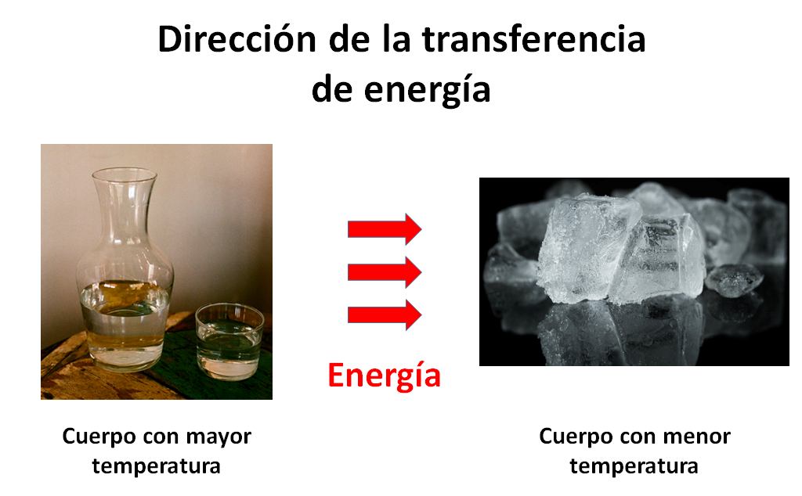

Es decir, el calor fluyó del agua al hielo, del cuerpo que se encontraba a mayor temperatura al que tenía menor temperatura.

El calor nunca se transfiere de un cuerpo de menor temperatura a uno de mayor.

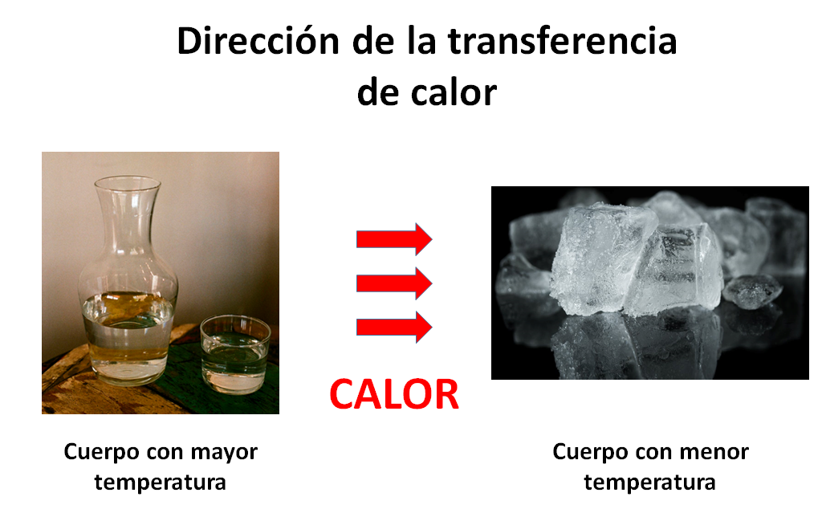

Por ejemplo, cuando se abre la puerta o la ventana, el calor fluye del aire que está a mayor temperatura dentro del cuarto al que tiene menor temperatura afuera.

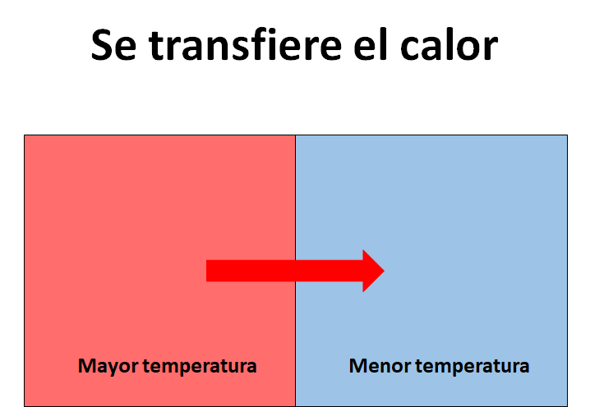

Entonces, en lugar decir que se mete el frío, lo correcto sería mencionar que sale el calor. De hecho, en física no existe el frío como tal, el frío se refiere a una temperatura baja, siempre comparado con otra cosa.

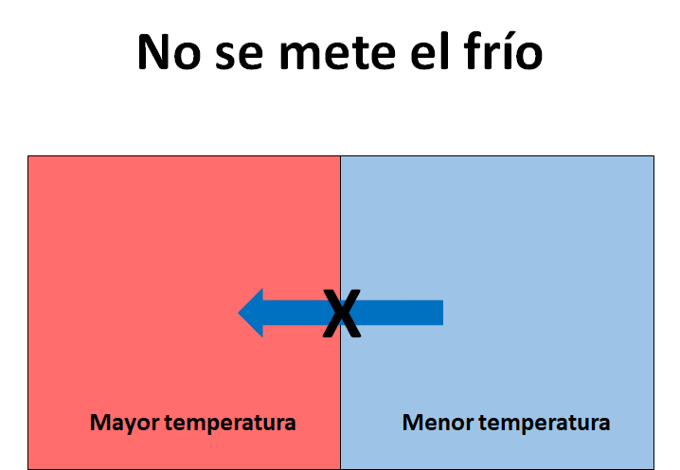

Para que exista transferencia de calor, los cuerpos deben tener paredes que lo permitan. En el agua con hielos no había paredes entre ellos, por eso hubo una buena transferencia de calor.

Continua con el experimento:

Vas a vaciar un poco de agua con hielos en uno de los vasos que usaste al principio y también en el vaso de unicel.

Después, sostenlos uno en cada mano. Y responde ¿qué sientes?

El vaso normal está frio, mientras que con el de unicel no se siente nada. Tu temperatura es más alta que la del agua, que está en ambos vasos, ya que la temperatura normal del cuerpo humano es entre 36 y 37 grados Celsius.

Entonces, estás transfiriendo energía en forma de calor al agua del primer vaso, porque su material lo permite. En cambio, el unicel no. El unicel es un material aislante térmico, lo que significa que no deja que fluya el calor.

Lo que tu sientes como frío, es la sensación térmica de tu cuerpo. Le estás transfiriendo más energía térmica en forma de calor al vaso, que lo que tu cuerpo puede producir, por eso se siente frío.

Es decir que, cuándo sientes frío es porque tu cuerpo está entregando más calor que el que produce. Y si te pones ropa abrigadora, que funciona como el vaso de unicel, ya no puede transferirse el calor, por lo que ya no sentirás frío.

En sentido contrario, si la temperatura del medio ambiente es muy alta, nuestro cuerpo produce sudor, que requiere calor para subir su temperatura y poderse evaporar. Ese calor sale de tu cuerpo y es por lo que te refrescas.

La energía y el calor son muy importantes. Tu cuerpo utiliza la energía química de los alimentos para realizar procesos fisiológicos, eso incluye tu temperatura.

Una parte de la energía química de todo lo que comes es transformada en energía térmica para que tu cuerpo se mantenga a una temperatura constante. Este proceso no se detiene, ya que constantemente estás cediendo calor al medio ambiente. Es por eso que, cuando hay temperaturas bajas puedes llegar a experimentar un poco más de hambre a lo largo del día.

¿Has notado que en la comida embolsada vienen indicadas las cantidades de calorías que tienen los alimentos?

¿Sabes qué es una caloría?

Hasta este momento, habías estado midiendo la energía Joules. De hecho, fue James Prescott Joule quien realizó una serie de experimentos con los cuales demostró que el calor es una forma de energía.

Antes de él, se creía que el calor y la energía eran cosas diferentes y la cantidad de calor se medía en calorías.

El experimento de Joule consistía en una tina con agua, que tenía unas aspas adentro. Esas aspas estaban conectadas por un cable a una pesa. Cuando se movía la pesa esta accionaba las aspas dentro de la tina, la fricción ocasionada por el movimiento de las aspas realizaba un trabajo sobre el agua, transfiriéndole energía. Y así aumentaba su temperatura.

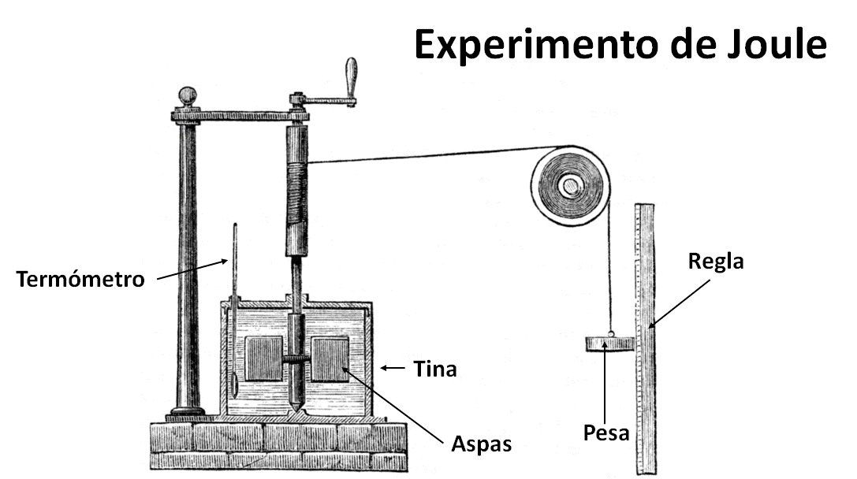

Fue en 1843 cuando sus investigaciones lo llevaron a establecer el equivalente mecánico para el calor. Además, se estableció la relación entre los Joules y las calorías. Donde una caloría, como la que viene en los empaques de comida, equivale a 4184 Joules.

Para profundizar más en estos conceptos, realiza lo siguiente.

Toma 3 alimentos empacados que tengas en casa, busca la cantidad de calorías que tiene y conviértelas en Joules. Para eso, solo debes multiplicar el número de calorías por 4814, y obtendrás el equivalente en Joules.

El calor es una forma de energía necesaria para que ocurran algunos procesos naturales, como la formación de rocas o la existencia de las corrientes marinas. Además, permite realizar diversas actividades y es útil para el funcionamiento de algunas máquinas.

A continuación, si está en tus posibilidades, realiza el siguiente experimento. Hazlo en compañía de un adulto, en un lugar ventilado y donde no tengas nada inflamable cerca.

Experimento 2

Los materiales que se necesitan son:

- Una vela
- Cerillos o encendedor
- Un trozo de papel
- Plato de vidrio

Procedimiento:

  - Pide ayuda a un familiar.

  - Van a encender con ayuda de los cerillos o del encendedor ese pequeño trozo de papel. Después, colóquenlo sobre el plato y observen qué pasa.

  - El papel se quema hasta que se consume, produce luz y hasta se siente un poco de calor cuando se quema el papel.

  - Ahora, enciende la vela y observa que ocurre.

  - De nuevo obtienes luz y calor, pero la vela no se apaga como el papel.

El papel se consumió y se apagó, mientras la vela sigue encendida. La única diferencia que se puede ver es que la vela tiene la parafina.

Cuando se encienden el papel y la vela, la energía química que tienen es transformada en energía lumínica y energía térmica, si estas cerca, sentirás un incremento de temperatura porque está transfiriendo calor.

Aquí estas observando una transformación de energía no solo en calor, también en energía lumínica, ¿pero por qué no se apaga la vela?

No se apaga porque como se señaló, tiene parafina. La parafina es un combustible derivado del petróleo que contiene mucha energía química. Esta se va liberando poco a poco. Cuando se agote la parafina, también la flama de la vela se extinguirá como la del papel.

Cualquier aparato eléctrico que utilices para calentar algo está transformando energía eléctrica en térmica, y eso hace posible la transferencia de calor. Para producir esa electricidad que llega a tu casa, muchas veces también se utilizó calor.

En México existen 30 plantas termoeléctricas que generan el 45.1% de la energía eléctrica que se utiliza en hogares, escuelas o trabajos. También se cuenta con 3 grandes plantas carboeléctricas que aportan el 5.1% de la energía. En esas plantas se quema combustible o carbón para generar electricidad, eso contamina mucho.

En las centrales termoeléctricas se queman combustibles para aumentar la temperatura de calderas de agua, utilizando la energía térmica y la transferencia de calor. Cuando el agua se hace vapor mueve turbinas que transforman la energía cinética en eléctrica. Por desgracia, también producen el 22% de los gases de efecto invernadero que se producen en México. Y no hay otras alternativas para generar esa energía evitando esa contaminación.

Existen las plantas geotérmicas, que aprovechan el calor de la tierra, pero su implementación requiere características específicas del terreno, porque la generación de energía requiere altas temperaturas, que solo se alcanzan a profundidades muy grandes. Para eso, el calor debe ser transportado a la superficie por otros elementos, como el magma o aguas termales.

En México existen 2 plantas geotérmicas, que producen el 1.7% de la energía eléctrica del país. También tenemos dos centrales nucleares, en Laguna Verde, Veracruz. Con un aporte del 2.7% de la energía eléctrica.

De estas opciones, la energía geotérmica contamina menos, ya que utiliza la energía térmica de la tierra. Además, es prácticamente inagotable. La energía nuclear genera residuos radiactivos, pero si se desechan adecuadamente no deben causar ningún tipo de contaminación.

La energía del sol también se puede utilizar. ¿Has notado que por la tarde el agua de la llave no sale tan fría? Además, si pones la ropa mojada al sol, esta se seca.

Para profundizar más en este tipo de energía, realiza un último experimento.

Experimento 3

Los materiales que necesitarás son:

- Una lámpara
- Una crayola
- Y una hoja blanca

Procedimiento:

- Vas a encender la lámpara, acerca la crayola y después de un minuto observa que es lo que sucede.

La crayola se derrite por el calor que recibe de la lámpara, es como cuando te da el sol y sientes que tu temperatura se eleva.

Para comprobar esta transformación de energía, realiza lo siguiente:

En casa, coloca un recipiente con agua en un lugar donde le dé directamente el sol por 2 horas, si es posible déjalo un poco más de tiempo y lo mejor es que sea después del mediodía.

Después de las dos horas, con precaución toca el recipiente y escribe en tu cuaderno si percibes algún cambio en la temperatura del agua. Si tienes termómetro mide la nueva temperatura.

Anota todas tus observaciones en tu cuaderno y compártelas con tu familia. Discute si este proceso podría servir para realizar alguna labor de la casa sin tener que utilizar combustible como gas o carbón.

No olvides consultar tu libro de texto en el tema correspondiente para profundizar o resolver las dudas que surgieron a lo largo de esta sesión.

El reto de hoy:

Reúnete con tu familia para reflexionar y darle respuesta a las siguientes preguntas:

¿En qué actividades diarias observas la transformación de algún tipo de energía en calor?

Menciona dos frases donde se utilice de manera errónea el concepto de calor y temperatura.

¡Buen trabajo!

Gracias por tu esfuerzo.

Para saber más:
Lecturas

https://www.conaliteg.sep.gob.mx/

